文本纠错说明文档
1.开发环境：
Linux: centos6.0
G++: version 4.4
2.系统目录结构
src ：存放系统的源文件（.cpp） 。
include：存放系统的头文件（.h） 。
bin: 存放系统的可执行程序
conf：存放系统程序中所需的相关配置信息
lib： 存放系统程序中所使用的库文件
data： 存放系统程序所需的数据
3.系统组成结构
系统运行过程图
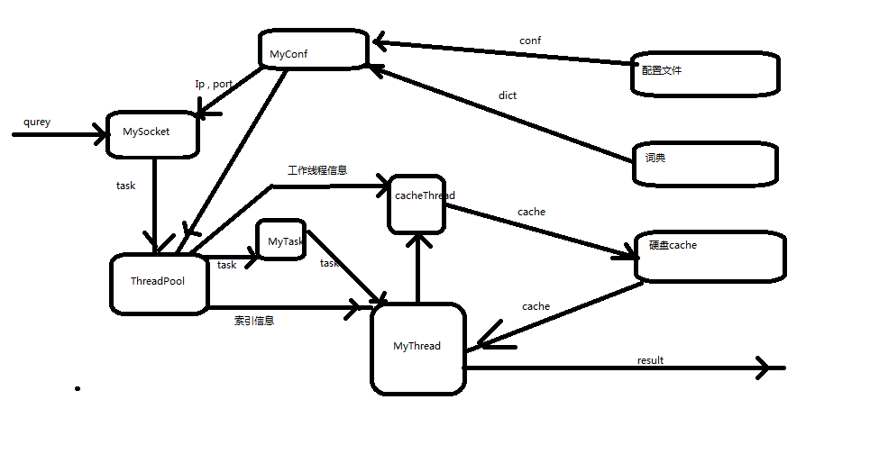
相关类及其说明
Class MyConf
数据成员：
Map<string, string> m_map ：存放配置文件内容（配置文件是以 Key – Value 的形式存储）。
Vector<pair<string, string> > m_vec : 存放词典文件的内容。(词典文件是以 word frequence 的形式存储，且文件的编码为GBK编码) 。
Map<string, set<int> > m_index : 存放包含一个字符或者汉字的词在m_vec中的位置（下标）。
Ifstream fin : 用来关联配置文件的文件流 。
主要的函数成员：
MyConf（const string& name ）:带参数的构造函数，在创建该类的对象的时候一定要传递一个文件名。
Void index_to_map(int &i , map<string, set<int>> & m_map) ; 将m_vec 中第i个位置上的pair 中的 first
元素 映射到索引 m_index 。
Map<string, string>& get_map() ; 获取存放配置文件内容的关联容器 m_map 。
Class MyLock
数据成员：
Pthread_mutex_t m_mutex : 互斥信号量。
主要的函数成员：
Lock（） ：获得互斥量（上锁）
Unlock（）： 解锁 。
Class MyCondition
数据成员：
Pthread_mutex_t& m_mutex : 互斥信号量的引用
Pthread_cond_t m_cond ; 条件变量
主要的函数成员：
MyCondition（MyLock& lock）：带参数的构造函数。在创建该类的对象时一定要传一个锁对象。
Wait() : 等待条件 。
Broadscast（）：通知所有等待条件的线程 。
Class MyHashFn
函数成员：
size_t operator() (const string& str):对函数调用操作符的重载，该函数用来产生字符串的hash值 。
Class MyCache
数据成员：
Hash_map<string, string , MyHasFn> m_cache : 用于存储用户输入字符串和最终纠错字符串的hash_map
MyLock m_lock :用于控制 hash_map 互斥访问的锁 。
主要函数成员：
MyCache(const int & num = 100) : 带默认值得构造函数，该值用来初始化数据成员 m_cache ， 初始值越大冲突的可能性越小 。
Hash_map<string,string, MyHashFn>::iterator is_mapped(const string& word): 查看以word为key的元素是否在hash_map中。
Void write_to_file(ostream& fout): 将数据成员m_cache 里的key-value 写到文件里去 。
Void read_from_file(const string &file_name): 将cahe文件里的内容读到m_index中 。

Class Thread(抽象类)
数据成员：
Bool m_on : 用于标识线程是否开启。
Pthread_t m_tid : 用于标识线程的ID。
Pthread_attr_t m_attr : 用于标识线程的属性（创建的线程是 detached ）。
主要函数成员：
Void start(void* argv) : 用于开启线程 。
Static void* thread_func(void* arg) : 线程执行的入口 。
Virtual Void run() = 0 : 线程执行的功能 。
Class MyThread(Thread 的派生类)
数据成员：
ThreadPool* m_p : 指向一个线程池的指针 。
MyCache m_cache ： 一个MyCache对象，用于保存内存cache
Class MyCacheThread（Thread的派生类）
数据成员：
ThreadPool* m_p ：指向一个线程池的指针 。
Vector<MyThread*> m_pthreads : 含有指向工作线程指针的vector 。
主要函数成员：
MyCacheThread（const int& num = 12）:带有默认参数的构造函数 。
Class MyCompare
函数成员：
Bool operator（）(const MyResult& left, const MyResult& right) :重载函数调用操作符 。主要用于初始化优先级队列 。
Class MyResult （用来存储程序查询结果的，该对象放在优先级对象中）
数据成员：
String m_word : 保存词库中的词。
Int m_dist： 保存词库中的词与用户输入词的编辑距离 。
Int m_frequence: 保存词库中词的词频 。

Class MyTask
数据成员：
String m_express: 用于保存用户输入的查询词 。
Struct sockaddr_in m_addr: 用于保存用户端地址和端口号。
Int m_fd ：与用户端通信的socket 描述符 。
Vector<pair<string, int>> * m_vec :指向保存数据词典的指针 。
Map<string, set<int>> * m_index : 指向词典索引的指针 。
Priority_queue<MyResult, vector<MyResult>, MyCompare> m_result ：用于保存查询结果的优先级队列。
主要的函数成员：
MyTask（MyConf& conf）：带参数的构造函数，要定义一个对象一定要传递一个MyConf对象 。
Void excute(MyCache& cache): 执行函数。需要传递一个MyCache对象 。
Void satistic(set<int>& iset): 计算m_vec指向的vector中下标在iset中的词与用户输入词的编辑距离 。
Int editdistance（const string& right）:计算right与用户输入查询词的编辑距离 。
Void get_result() : 根据用户的查询词获取最终结果。最终结果将放在优先级队列里。
Class MySocket
数据成员：
Int m_fd : 用于标识socket的描述符 。
Struct sockaddr_in m_addr： 用于保存服务器端或客户端ip和端口号信息 。
Socklen_t m_len ： 用于保存struct sockaddr_in 的长度 。
MyConf& m_conf：用户配置对象的引用 。
主要的函数成员：
MySocket（MyConf& conf）: MySocket的构造函数。要定义一个MySocket对象一定要传递一个MyConf对象。
Int send_message（void* buf， int len） ；
Int recv_message（void* buf， int len） ；
Const struct sockaddr_in get_addr() const ；
Class ThreadPool
数据成员
Vector<MyThread> m_threads : 存放工作线程的容器 。
Queue<MyTask> m_tasks : 存放任务的队列 。
MyLock m_lock : 用于控制互斥访问任务队列的锁 。
MyCondition m_cond：用于控制同步的条件变量 。
Bool m_on : 用于标识线程池是否开启的变量 。
MyCacheThread m_cachethread : 定时扫描内存cache的线程 。
MyConf& m_conf ：配置对象的引用 。

4.功能说明
1. 主线程：
⑴.初始化配置类MyConf的对象conf。此时配置文件中的内容都被存储在conf中。
⑵.根据配置类的对象初始化一个线程池对象apool 。
⑶.根据配置类的对象初始化一个socket对象socket，用于接收客户端发来的请求。
⑷.socket循环接收客户端发来的请求，只要一有请求，就根据请求初始化一个任务对象task，同时线程池把该任务放到任务队列中去 。
2. 主线程的流程图如下：
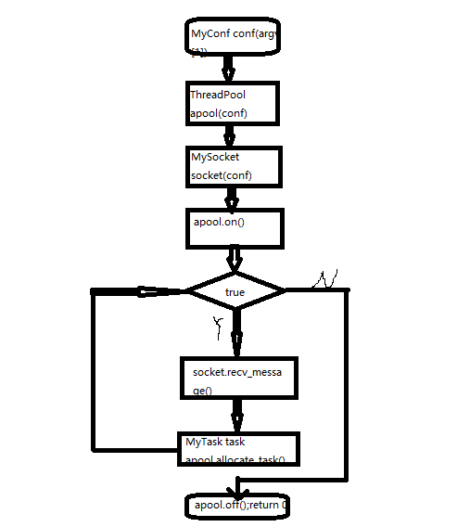

3 工作线程工作流程
⑴初始化自己的内存cache对象m_cache 。
⑵循环不停地去任务队列里取任务 。
⑶ 执行任务。
调用任务对象的成员函数excute（），执行并同时将自己的cache当参数传入 。
在执行excute（）的过程中，程序先检查客户端发来的请求是否在cache中，如果在则直接从cache中把结果返回。如果不在chache中，根据先前建立的索引遍历存放词典的vector容器。在遍历的过程中逐次比较编辑距离并将结果存储到优先级队列。当遍历完map后将最优结果返回给客户端并将结果存储到cache中去 。
Excute函数的执行过程：
Void Excute（Mycache& cache）
{
Iter = cache.find(m_express)//看看查询词是否在cache中。
If(iter != cache.end())//在 cache中，此时iter指向以查询词为key的元素。
{
Sendto() //直接将结果返回给客户端
}else
{
Get_result()//根据索引遍历vector，将结果存储到优先级队列里m_result .
If(m_result.empty)//优先级队列为空。则表明没有符合要求的结果
{
Sendto（“no result“） ;
}else // 优先级队列不空，则取出队列首部的元素。
{
Res = m_result.top() ;
Sendto(res);
Cache.map_to_cache(key, value);//将查询结果放到cache中 。
}
}
}
Get_result（）函数执行过程。
针对客户端查询词的每一个汉字或字符（gbk编码中汉字占2个字节，字符占一个字节）到索引中找到字典中所有的包含该汉字或字符的词，并计算与查询词的编辑距离同时将结果存储到优先级队列中 。
Void get_result()
{
For(index = 0 ; index != m_express.size(); index ++)//遍历查询词中的每一个汉字或字符
{
If( m_express[index] & (1 << 7) )//是个汉字
{
Ch = m_express.substr(index, 2);//取出一个汉字
Index ++ ;
}else//不是汉字
{
Ch = m_express.substr(index， 1)；//取出一个字符
}
Satistic( (*m_index)[ch] ) //遍历vector中包含该汉字或字符的元素，并计算编辑距离。
}
}
4.cahce扫描线程的工作流程
在线程池初始化的时候将各工作线程关联到自己的数据成员。
线程池启动的时候启动该线程，该线程每隔一定时间就会去逐个将工作线程的MyCache对象保存到文件中去。

4.项目难点重点
1.处理汉字的编辑距离（自己总结）
2.建立内存cache和硬盘cache（自己总结）
3.建立索引（自己总结）

